Опись транспортного средства, принятого к перевозке
По перевозочному документу № _________________________________________
Ф.И.О. отправителя____________________________________________________
Марка, модель транспортного средства____________________________________
Государственный номер транспортного средства ___________________________

Видимые дефекты
Виды повреждений
1 – царапины
2 – сколы
3 – вмятины
4 – трещины
5 – отсутствует
6 – разрывы
7 – деформировано

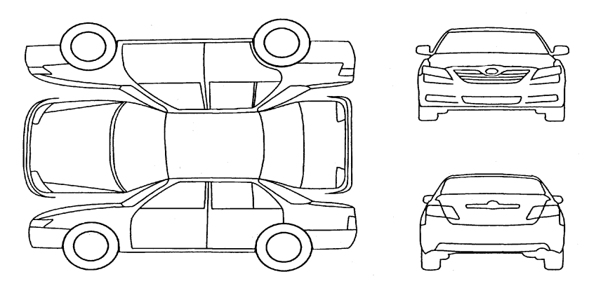

Автомобиль загрязнен – перевозчик не несет ответственность за скрытые повреждения лакокрасочного покрытия
При погрузке (выгрузке) автомобиля силами отправителя перевозчик не несет ответственности за скрытые повреждения автомобиля
Отправитель подтверждает соответствие давления в колесах требованиям завода-изготовителя (т. к. это влияет на качество крепления)
Наружная комплектация автомобиля

Багажник или бокс съемный Зеркала заднего вида
Антенна наружная Щетки стеклоочистителя
Колпаки колесные Ключи зажигания переданы
Дополнительное оборудование ________________________________
Вещи в салоне, багажнике автомобиля ___________ количество мест

Отправитель  __________/__________/ Дата________ | Проводник спецвагона  __________/__________/ Дата________
Получатель (физ. лицо)  ФИО ___________________________________  Паспорт (№, кем и дата выдачи) __________  ________________________________________  Адрес регистрации________________________  ________________________________________  Доверенность № ______от __________ 20 г.  Автомобиль получен без претензий  Расписка получателя ______________________  Дата____________________________________ | Получатель (юр. лицо)  Наименование___________________________  ФИО___________________________________  Паспорт (№, кем и дата выдачи)__________  ________________________________________  Адрес регистрации________________________  ________________________________________  Доверенность № ______от __________ 20 г.  Автомобиль получен без претензий  Расписка получателя______________________  Дата___________________________________
Отметка о прибытии  М.П. | Отметка о выдаче  М.П.

